Incendios forestales
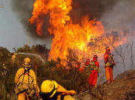
¿Qué son los incendios forestales?
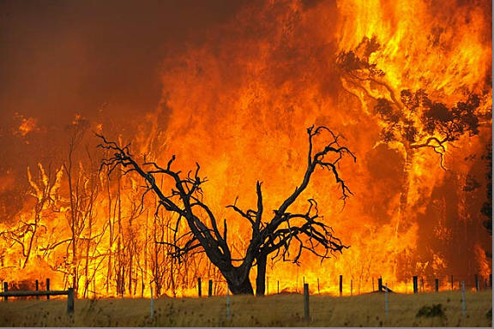
Un incendio forestal es un fuego que se extiende sin control en los bosques en áreas silvestres. Los incendios forestales suceden sin que nadie los vea, se extienden rápidamente, iniciando por los arbustos, árboles y casas. La propagación del fuego depende de las condiciones atmosféricas, vientos y arbustos. Los incendios forestales pueden quemar acres de terrenos y queman todo en su camino en pocos segundos. Generalmente, más de 100,000 incendios queman de 4 a 5 millones de acres en Estados Unidos cada año. Recientemente, los incendios han quemado hasta 9 millones de acres. Un incendio forestal se mueve a la velocidad de 14 millas por hora, quemando todo en su camino, como los árboles, arbustos, casas e incluso seres humanos.

¿Qué causa un incendio?
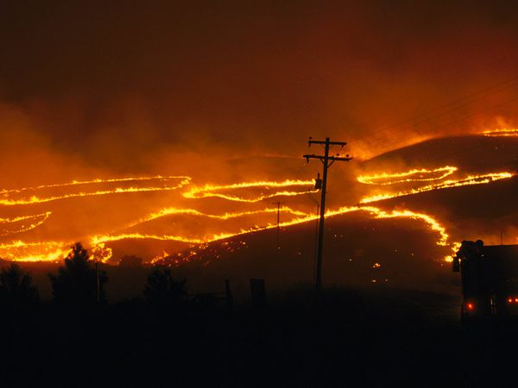
Algunas causas comunes de los incendios forestales pueden ser los relámpagos o rayos, la actividad humana, ya sea accidental o a propósito y las erupciones volcánicas. Las ondas de calor y las sequías también contribuyen a que surjan los incendios forestales. De cada cinco incendios forestales, cuatro son causados por la actividad humana. Hay tres condiciones que tienen que estar presentes para que se inicie un incendio forestal: tiene que haber combustible vegetal (material inflamable que incluye árboles, pastizales, arbustos y casa), oxígeno y una fuente de calor. Los incendios forestales son más comunes en las regiones donde el clima es seco o donde suele haber sequía (un tiempo largo sin lluvias).La falta de lluvia hace que se sequen las plantas y las plantas secas tienden a incendiarse fácilmente. También se dan en lugares donde crecen los pinos ya que este tipo de árbol contiene resinas que ayudan a que el incendio se propague mejor y sea más virulento. Cuando hay

muchos materiales que se queman fácilmente en un área, los incendios son más calientes y grandes. El aire contiene el oxigeno necesario para la combustión.
El viento fuerte desparrama la lumbre sobre la tierra. Cuando estos factores se unen, lo único que falta para que se incendie un bosque es una chispa en forma de rayo, de un pirómana (una persona que deliberadamente prende fuego a propiedades con intenciones criminales o fraudulentas), una línea eléctrica, una fogata o un cigarro. Estos incendios forestales pueden durar varias semanas pueden quemar miles y miles de acres. Hasta los rayos del sol pueden proveer suficiente calor para iniciar un incendio forestal.
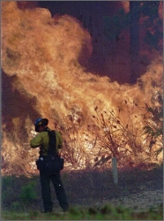
¿Dónde pueden ocurrir los incendios forestales?
Los incendios forestales pueden ocurrir en cualquier parte del mundo. En Estados Unidos pueden ocurrir en casi todos los estados, pero son más comunes en el oeste del país, donde el calor, la sequía y las tormentas eléctricas crean las condiciones necesarias para que se den los incendios forestales. Estas áreas son principalmente forestales, pero los incendios forestales también son comunes en los pastizales o praderas. Los estados de Montana, Idaho, Wyoming, Washington, Colorado, Oregón y California tienen los más severos incendios en Estados Unidos. En California los incendios forestales son peores debido a los vientos de Santa Ana, los cuales son poco húmedos y bastante calientes. Estos viento, pueden desparramar las chispas por millas. Los incendios son más comunes durante el verano y el otoño y durante tiempos de sequía cuando las ramas y las hojas de los árboles se han caído secado y son fácilmente inflamables (que se pueden quemar fácilmente).
¿Qué son los vientos de Santa Ana?
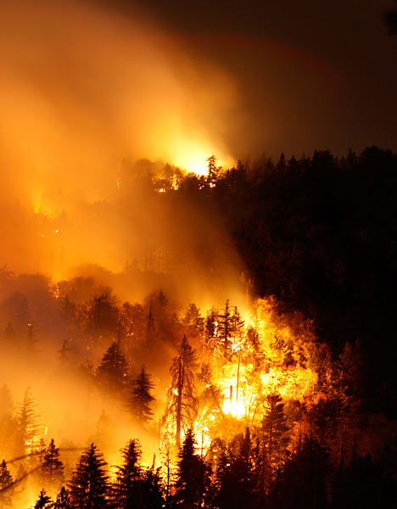
Los vientos de Santa Ana son vientos secos y cálidos que aumentan el peligro de incendio en los bosques y pastizales. Estos vientos surgen en el sur de California durante el otoño y el principio de invierno. En el sur de California, los vientos de Santa Ana hacen que los incendios forestales avancen a una velocidad de hasta 40 millas por hora cada día, quemando hasta 1,000 acres por hora.

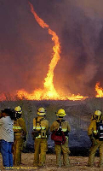
¿Qué es un tornado de fuego?
Un tornado de fuego es simplemente un tornado formado de fuego. Surgen cuando ciertas condiciones climatológicas (la temperatura del aire y la velocidad del viento) forman un remolino. Incluso, algunas veces los remolinos se separan del fuego. Los tornados de fuego hacen los incendios más peligrosos.

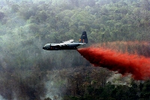
¿Cómo los bomberos pueden extinguir un incendio forestal?
Los bomberos usan una herramienta llamada Pulaski. Ésta es una combinación de un hacha y un azadón que se usa para escarbar una línea de fuego. La línea de fuego es una franja de tierra, donde la vegetación y otros escombros se han quitado para evitar que crezca y que se propague el fuego. Los bomberos especializados en incendios forestales remueven el combustible vegetal del área formando un círculo alrededor de los incendios para que la lumbre se mantenga en un anillo de tierra. Cuando el incendio alcanza esta área se le acaba la fuerza y se apaga. Si el fuego es demasiado grande, entonces el procedimiento para apagar el incendio es diferente. En este caso, hay aviones y helicópteros que vuelan por encima del incendio, para esparcir agua y químicos especiales que asfixian las llamaradas. Este químico se llama hielo seco.
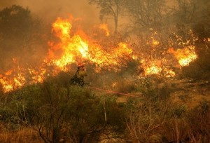
¿Cuál son los efectos de un incendio forestal en la superficie del Planeta Tierra?

Los incendios forestales causan cambios rápidos en la superficie de la tierra. Cuando un incendio forestal se mueve, quema todas las plantas y estructuras creadas por los humanos, dejando la

tierra y las piedras cubiertas de ceniza. Aunque frecuentemente los incendios forestales son perjudiciales y destructivos para los seres humanos, estos juegan un papel muy importante en la naturaleza. Los incendios regresan nutrientes a la tierra al quemar materia muerta o que está en proceso de descomposición. También funcionan como limpiadores, quitando las plantas enfermas y los insectos que dañan los ecosistemas forestales. Además, al quemar la dosel forestal, los espesos arbustos y la maleza, los incendios forestales permiten que las nuevas plántulas (plantas) crezcan.

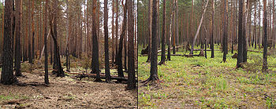

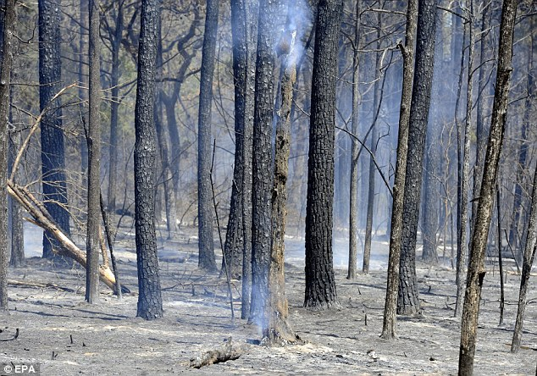
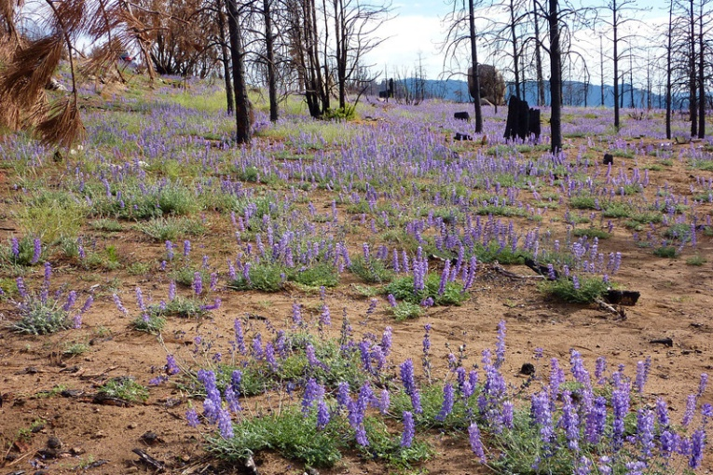

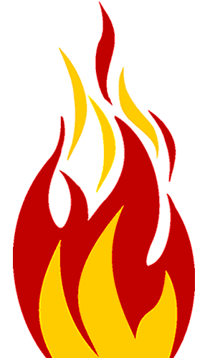
Los incendios forestales

- Lee el artículo sobre los incendios forestales.
- Escribe el nombre del artículo en la siguiente página en tu cuaderno de ciencias y completa la asignación. Utiliza los fragmentos de oración para ayudarte a responder las preguntas:
  - ¿Qué es un incendio forestal? (Un incendio forestal es ...)
  - Nombra por lo menos 3 causas de los incendios forestales en los bosques y las praderas? (Tres causas de los incendios forestales son ...)
  - Copia el organizador gráfico en tu cuaderno e identifica los efectos de los incendios forestales en la superficie de la Tierra –

Efectos que hacen daño

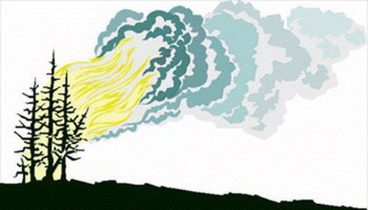
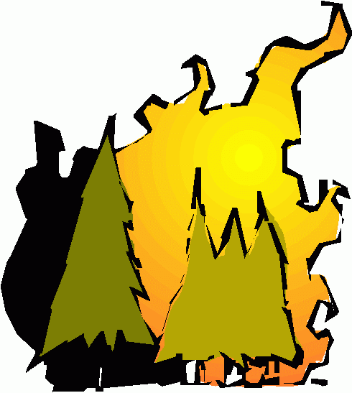
Efectos de los incendios forestales
Efectos que ayudan

